Карточка № 28
учета безнадзорной собаки
(заполняется на каждую безнадзорную собаку)

Местонахождение: г. Артемовский, ул. Куйбышева, 8 "09" июля 2018г.

Организацией ООО «Универсалремонт»
в лице бригадира Макерова Владимира Анатольевича
произведен отлов и транспортировка отловленной безнадзорной собаки с
использованием транспортного средства: марка лада ларгус фургон гос. номер А556ВУ

- Дата поступления в пункт временного содержания: в тот же день
Пол: кобель
Порода беспородная
Окрас серо-зональный
Шерсть короткая
Уши не купированы
Хвост не купирован
Размер 20*40 см
Примерный возраст 5 лет
Особые приметы ____________________________________________________________
Признаки (отличительные знаки), свидетельствующие о наличии собственника
(при их наличии) __________________________________________________________
Адрес и описание места отлова: Ирбитский район, д. Бердюгино
2. Произведена стерилизация (кастрация): акт от "__" _________ N ______
3. Произведена эвтаназия: акт от "19" июля 2018г. №12
Причина эвтаназии: системное заболевание

4. Осуществлена передача безнадзорной собаки на временное содержание:
___________________________________________________________________________
(Ф.И.О. частного лица, наименование организации)
5. "__" _____________ безнадзорная собака передана собственнику
___________________________________________________________________________
(Ф.И.О. частного лица, наименование организации)
6. "__" _____________ безнадзорная собака передана в собственность
___________________________________________________________________________
(Ф.И.О. частного лица, наименование организации)
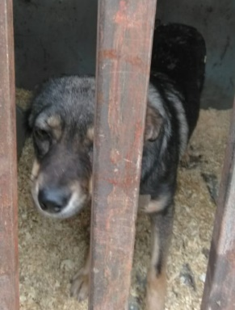

Ответственный по ПКС ________________/Д.А. Слюсаренко/
Карточка № 29
учета безнадзорной собаки
(заполняется на каждую безнадзорную собаку)

Местонахождение: г. Артемовский, ул. Куйбышева, 8 "09" июля 2018г.

Организацией ООО «Универсалремонт»
в лице бригадира Макерова Владимира Анатольевича
произведен отлов и транспортировка отловленной безнадзорной собаки с
использованием транспортного средства: марка лада ларгус фургон гос. номер А556ВУ

- Дата поступления в пункт временного содержания: в тот же день
Пол: кобель
Порода беспородная
Окрас белый с серыми пятнами
Шерсть короткая
Уши не купированы
Хвост не купирован
Размер 30*50 см
Примерный возраст 3 года
Особые приметы ____________________________________________________________
Признаки (отличительные знаки), свидетельствующие о наличии собственника
(при их наличии) __________________________________________________________
Адрес и описание места отлова: Ирбитский район, д. Бердюгино
2. Произведена стерилизация (кастрация): акт от "__" _________ N ______
3. Произведена эвтаназия: акт от "19" июля 2018г. №12
Причина эвтаназии: устойчивая, необъяснимая агрессия по отношению к человеку и другим животным
4. Осуществлена передача безнадзорной собаки на временное содержание:
___________________________________________________________________________
(Ф.И.О. частного лица, наименование организации)
5. "__" _____________ безнадзорная собака передана собственнику
___________________________________________________________________________
(Ф.И.О. частного лица, наименование организации)
6. "__" _____________ безнадзорная собака передана в собственность
___________________________________________________________________________
(Ф.И.О. частного лица, наименование организации)

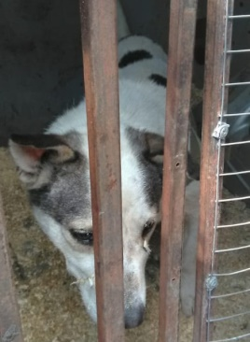
Ответственный по ПКС ________________/Д.А. Слюсаренко/

Карточка № 30
учета безнадзорной собаки
(заполняется на каждую безнадзорную собаку)

Местонахождение: г. Артемовский, ул. Куйбышева, 8 "12" июля 2018г.

Организацией ООО «Универсалремонт»
в лице бригадира Макерова Владимира Анатольевича
произведен отлов и транспортировка отловленной безнадзорной собаки с
использованием транспортного средства: марка лада ларгус фургон гос. номер А556ВУ

- Дата поступления в пункт временного содержания: в тот же день
Пол: сука
Порода беспородная
Окрас рыже-серый
Шерсть короткая
Уши не купированы
Хвост не купирован
Размер 35*55 см
Примерный возраст 3 года
Особые приметы ____________________________________________________________
Признаки (отличительные знаки), свидетельствующие о наличии собственника
(при их наличии) __________________________________________________________
Адрес и описание места отлова: Ирбитский район, с. Новгородово
2. Произведена стерилизация (кастрация): акт от "__" _________ N ______
3. Произведена эвтаназия: акт от "22" июля 2018г. №13
Причина эвтаназии: устойчивая, необъяснимая агрессия по отношению к человеку и другим животным
4. Осуществлена передача безнадзорной собаки на временное содержание:
___________________________________________________________________________
(Ф.И.О. частного лица, наименование организации)
5. "__" _____________ безнадзорная собака передана собственнику
___________________________________________________________________________
(Ф.И.О. частного лица, наименование организации)
6. "__" _____________ безнадзорная собака передана в собственность
___________________________________________________________________________
(Ф.И.О. частного лица, наименование организации)
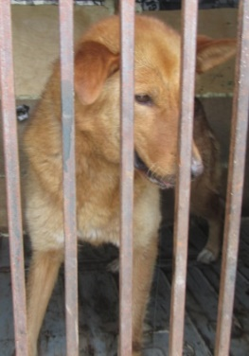

Ответственный по ПКС ________________/Д.А. Слюсаренко/

Карточка № 31
учета безнадзорной собаки
(заполняется на каждую безнадзорную собаку)

Местонахождение: г. Артемовский, ул. Куйбышева, 8 "24" июля 2018г.

Организацией ООО «Универсалремонт»
в лице бригадира Морозова Павла Юрьевича
произведен отлов и транспортировка отловленной безнадзорной собаки с
использованием транспортного средства: марка лада ларгус фургон гос. номер К222АМ

- Дата поступления в пункт временного содержания: в тот же день
Пол: кобель
Порода беспородная
Окрас серый
Шерсть короткая
Уши не купированы
Хвост не купирован
Размер 30*50 см
Примерный возраст 5 лет
Особые приметы ____________________________________________________________
Признаки (отличительные знаки), свидетельствующие о наличии собственника
(при их наличии) __________________________________________________________
Адрес и описание места отлова: Ирбитский район, д. Бобровка
2. Произведена стерилизация (кастрация): акт от "__" _________ N ______
3. Произведена эвтаназия: акт от "__" ________________ N ______________
Причина эвтаназии _________________________________________________________
4. Осуществлена передача безнадзорной собаки на временное содержание:
___________________________________________________________________________
(Ф.И.О. частного лица, наименование организации)
5. "__" _____________ безнадзорная собака передана собственнику
___________________________________________________________________________
(Ф.И.О. частного лица, наименование организации)
6. "__" _____________ безнадзорная собака передана в собственность
___________________________________________________________________________
(Ф.И.О. частного лица, наименование организации)

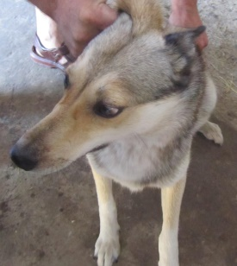
Ответственный по ПКС ________________/Д.А. Слюсаренко/

Карточка № 32
учета безнадзорной собаки
(заполняется на каждую безнадзорную собаку)

Местонахождение: г. Артемовский, ул. Куйбышева, 8 "24" июля 2018г.

Организацией ООО «Универсалремонт»
в лице бригадира Морозова Павла Юрьевича
произведен отлов и транспортировка отловленной безнадзорной собаки с
использованием транспортного средства: марка лада ларгус фургон гос. номер К222АМ

- Дата поступления в пункт временного содержания: в тот же день
Пол: кобель
Порода беспородная
Окрас черно-рыжий
Шерсть короткая
Уши не купированы
Хвост не купирован
Размер 20*40 см
Примерный возраст 3 года
Особые приметы ____________________________________________________________
Признаки (отличительные знаки), свидетельствующие о наличии собственника
(при их наличии) __________________________________________________________
Адрес и описание места отлова: Ирбитский район, д. Кириллова
2. Произведена стерилизация (кастрация): акт от "__" _________ N ______
3. Произведена эвтаназия: акт от "__" ________________ N ______________
Причина эвтаназии _________________________________________________________
4. Осуществлена передача безнадзорной собаки на временное содержание:
___________________________________________________________________________
(Ф.И.О. частного лица, наименование организации)
5. "__" _____________ безнадзорная собака передана собственнику
___________________________________________________________________________
(Ф.И.О. частного лица, наименование организации)
6. "__" _____________ безнадзорная собака передана в собственность
___________________________________________________________________________
(Ф.И.О. частного лица, наименование организации)
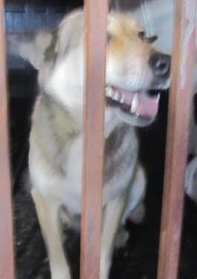

Ответственный по ПКС ________________/Д.А. Слюсаренко/

Карточка № 33
учета безнадзорной собаки
(заполняется на каждую безнадзорную собаку)

Местонахождение: г. Артемовский, ул. Куйбышева, 8 "25" июля 2018г.

Организацией ООО «Универсалремонт»
в лице бригадира Макерова Владимирова Анатольевича
произведен отлов и транспортировка отловленной безнадзорной собаки с
использованием транспортного средства: марка лада ларгус фургон гос. номер А556ВУ

- Дата поступления в пункт временного содержания: в тот же день
Пол: сука
Порода беспородная
Окрас черно-рыжий
Шерсть короткая
Уши не купированы
Хвост не купирован
Размер 30*50 см
Примерный возраст 2 года
Особые приметы ____________________________________________________________
Признаки (отличительные знаки), свидетельствующие о наличии собственника
(при их наличии) __________________________________________________________
Адрес и описание места отлова: Ирбитский район, д. Мельникова
2. Произведена стерилизация (кастрация): акт от "__" _________ N ______
3. Произведена эвтаназия: акт от "__" ________________ N ______________
Причина эвтаназии _________________________________________________________
4. Осуществлена передача безнадзорной собаки на временное содержание:
___________________________________________________________________________
(Ф.И.О. частного лица, наименование организации)
5. "__" _____________ безнадзорная собака передана собственнику
___________________________________________________________________________
(Ф.И.О. частного лица, наименование организации)
6. "__" _____________ безнадзорная собака передана в собственность
___________________________________________________________________________
(Ф.И.О. частного лица, наименование организации)

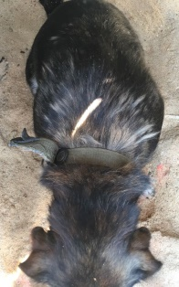
Ответственный по ПКС ________________/Д.А. Слюсаренко/

Карточка № 34
учета безнадзорной собаки
(заполняется на каждую безнадзорную собаку)

Местонахождение: г. Артемовский, ул. Куйбышева, 8 "25" июля 2018г.

Организацией ООО «Универсалремонт»
в лице бригадира Макерова Владимирова Анатольевича
произведен отлов и транспортировка отловленной безнадзорной собаки с
использованием транспортного средства: марка лада ларгус фургон гос. номер А556ВУ

- Дата поступления в пункт временного содержания: в тот же день
Пол: кобель
Порода беспородная
Окрас черно-белый
Шерсть короткая
Уши не купированы
Хвост не купирован
Размер 20*40 см
Примерный возраст 2 года
Особые приметы ____________________________________________________________
Признаки (отличительные знаки), свидетельствующие о наличии собственника
(при их наличии) __________________________________________________________
Адрес и описание места отлова: Ирбитский район, п. Пионерский
2. Произведена стерилизация (кастрация): акт от "__" _________ N ______
3. Произведена эвтаназия: акт от "__" ________________ N ______________
Причина эвтаназии _________________________________________________________
4. Осуществлена передача безнадзорной собаки на временное содержание:
___________________________________________________________________________
(Ф.И.О. частного лица, наименование организации)
5. "__" _____________ безнадзорная собака передана собственнику
___________________________________________________________________________
(Ф.И.О. частного лица, наименование организации)
6. "__" _____________ безнадзорная собака передана в собственность
___________________________________________________________________________
(Ф.И.О. частного лица, наименование организации)

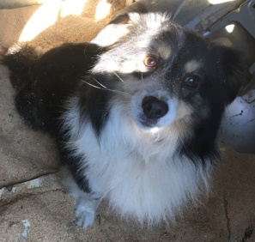
Ответственный по ПКС ________________/Д.А. Слюсаренко/

Карточка № 35
учета безнадзорной собаки
(заполняется на каждую безнадзорную собаку)

Местонахождение: г. Артемовский, ул. Куйбышева, 8 "26" июля 2018г.

Организацией ООО «Универсалремонт»
в лице бригадира Макерова Владимирова Анатольевича
произведен отлов и транспортировка отловленной безнадзорной собаки с
использованием транспортного средства: марка лада ларгус фургон гос. номер А556ВУ

- Дата поступления в пункт временного содержания: в тот же день
Пол: кобель
Порода беспородная
Окрас рыжий
Шерсть короткая
Уши не купированы
Хвост не купирован
Размер 40*60 см
Примерный возраст 4 года
Особые приметы ____________________________________________________________
Признаки (отличительные знаки), свидетельствующие о наличии собственника
(при их наличии) __________________________________________________________
Адрес и описание места отлова: Ирбитский район, д. Кириллова
2. Произведена стерилизация (кастрация): акт от "__" _________ N ______
3. Произведена эвтаназия: акт от "__" ________________ N ______________
Причина эвтаназии _________________________________________________________
4. Осуществлена передача безнадзорной собаки на временное содержание:
___________________________________________________________________________
(Ф.И.О. частного лица, наименование организации)
5. "__" _____________ безнадзорная собака передана собственнику
___________________________________________________________________________
(Ф.И.О. частного лица, наименование организации)
6. "__" _____________ безнадзорная собака передана в собственность
___________________________________________________________________________
(Ф.И.О. частного лица, наименование организации)
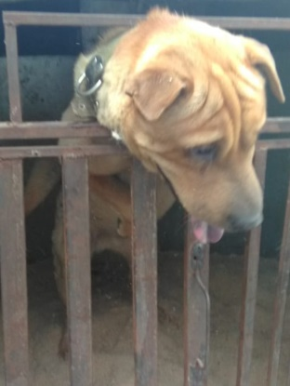

Ответственный по ПКС ________________/Д.А. Слюсаренко/

Карточка № 36
учета безнадзорной собаки
(заполняется на каждую безнадзорную собаку)

Местонахождение: г. Артемовский, ул. Куйбышева, 8 "30" июля 2018г.

Организацией ООО «Универсалремонт»
в лице бригадира Макерова Владимирова Анатольевича
произведен отлов и транспортировка отловленной безнадзорной собаки с
использованием транспортного средства: марка лада ларгус фургон гос. номер В942МЕ

- Дата поступления в пункт временного содержания: в тот же день
Пол: сука
Порода беспородная
Окрас черный с белыми пятнами
Шерсть короткая
Уши не купированы
Хвост не купирован
Размер 20*40 см
Примерный возраст 3 года
Особые приметы ____________________________________________________________
Признаки (отличительные знаки), свидетельствующие о наличии собственника
(при их наличии) __________________________________________________________
Адрес и описание места отлова: Ирбитский район, д. Дубская
2. Произведена стерилизация (кастрация): акт от "__" _________ N ______
3. Произведена эвтаназия: акт от "__" ________________ N ______________
Причина эвтаназии _________________________________________________________
4. Осуществлена передача безнадзорной собаки на временное содержание:
___________________________________________________________________________
(Ф.И.О. частного лица, наименование организации)
5. "__" _____________ безнадзорная собака передана собственнику
___________________________________________________________________________
(Ф.И.О. частного лица, наименование организации)
6. "__" _____________ безнадзорная собака передана в собственность
___________________________________________________________________________
(Ф.И.О. частного лица, наименование организации)
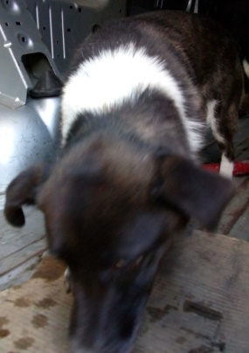

Ответственный по ПКС ________________/Д.А. Слюсаренко/

Карточка № 37
учета безнадзорной собаки
(заполняется на каждую безнадзорную собаку)

Местонахождение: г. Артемовский, ул. Куйбышева, 8 "30" июля 2018г.

Организацией ООО «Универсалремонт»
в лице бригадира Макерова Владимирова Анатольевича
произведен отлов и транспортировка отловленной безнадзорной собаки с
использованием транспортного средства: марка лада ларгус фургон гос. номер В942МЕ

- Дата поступления в пункт временного содержания: в тот же день
Пол: кобель
Порода беспородная
Окрас черный с белыми пятнами
Шерсть короткая
Уши не купированы
Хвост не купирован
Размер 20*40 см
Примерный возраст 3 года
Особые приметы ____________________________________________________________
Признаки (отличительные знаки), свидетельствующие о наличии собственника
(при их наличии) __________________________________________________________
Адрес и описание места отлова: Ирбитский район, д. Дубская
2. Произведена стерилизация (кастрация): акт от "__" _________ N ______
3. Произведена эвтаназия: акт от "__" ________________ N ______________
Причина эвтаназии _________________________________________________________
4. Осуществлена передача безнадзорной собаки на временное содержание:
___________________________________________________________________________
(Ф.И.О. частного лица, наименование организации)
5. "__" _____________ безнадзорная собака передана собственнику
___________________________________________________________________________
(Ф.И.О. частного лица, наименование организации)
6. "__" _____________ безнадзорная собака передана в собственность
___________________________________________________________________________
(Ф.И.О. частного лица, наименование организации)
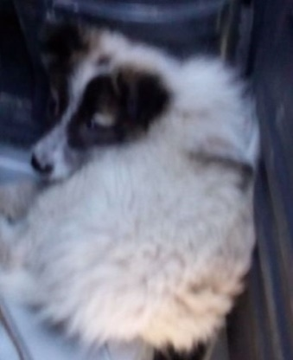
Ответственный по ПКС ________________/Д.А. Слюсаренко/

Карточка № 38
учета безнадзорной собаки
(заполняется на каждую безнадзорную собаку)

Местонахождение: г. Артемовский, ул. Куйбышева, 8 "30" июля 2018г.

Организацией ООО «Универсалремонт»
в лице бригадира Макерова Владимирова Анатольевича
произведен отлов и транспортировка отловленной безнадзорной собаки с
использованием транспортного средства: марка лада ларгус фургон гос. номер В942МЕ

- Дата поступления в пункт временного содержания: в тот же день
Пол: кобель
Порода беспородная
Окрас серый
Шерсть короткая
Уши не купированы
Хвост не купирован
Размер 30*50 см
Примерный возраст 1 год
Особые приметы ____________________________________________________________
Признаки (отличительные знаки), свидетельствующие о наличии собственника
(при их наличии) __________________________________________________________
Адрес и описание места отлова: Ирбитский район, д. Дубская
2. Произведена стерилизация (кастрация): акт от "__" _________ N ______
3. Произведена эвтаназия: акт от "__" ________________ N ______________
Причина эвтаназии _________________________________________________________
4. Осуществлена передача безнадзорной собаки на временное содержание:
___________________________________________________________________________
(Ф.И.О. частного лица, наименование организации)
5. "__" _____________ безнадзорная собака передана собственнику
___________________________________________________________________________
(Ф.И.О. частного лица, наименование организации)
6. "__" _____________ безнадзорная собака передана в собственность
___________________________________________________________________________
(Ф.И.О. частного лица, наименование организации)
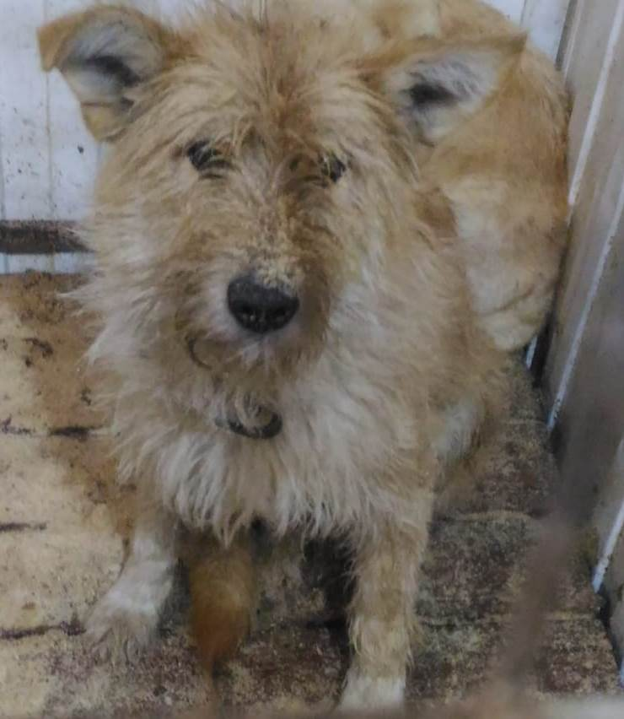

Ответственный по ПКС ________________/Д.А. Слюсаренко/
Карточка № 39
учета безнадзорной собаки
(заполняется на каждую безнадзорную собаку)

Местонахождение: г. Артемовский, ул. Куйбышева, 8 "31" июля 2018г.

Организацией ООО «Универсалремонт»
в лице бригадира Макерова Владимирова Анатольевича
произведен отлов и транспортировка отловленной безнадзорной собаки с
использованием транспортного средства: марка лада ларгус фургон гос. номер В942МЕ

- Дата поступления в пункт временного содержания: в тот же день
Пол: сука
Порода беспородная
Окрас черный
Шерсть короткая
Уши не купированы
Хвост не купирован
Размер 20*40 см
Примерный возраст 3 года
Особые приметы ____________________________________________________________
Признаки (отличительные знаки), свидетельствующие о наличии собственника
(при их наличии) __________________________________________________________
Адрес и описание места отлова: Ирбитский район, д. Дубская
2. Произведена стерилизация (кастрация): акт от "__" _________ N ______
3. Произведена эвтаназия: акт от "__" ________________ N ______________
Причина эвтаназии _________________________________________________________
4. Осуществлена передача безнадзорной собаки на временное содержание:
___________________________________________________________________________
(Ф.И.О. частного лица, наименование организации)
5. "__" _____________ безнадзорная собака передана собственнику
___________________________________________________________________________
(Ф.И.О. частного лица, наименование организации)
6. "__" _____________ безнадзорная собака передана в собственность
___________________________________________________________________________
(Ф.И.О. частного лица, наименование организации)
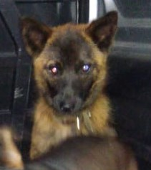

Ответственный по ПКС ________________/Д.А. Слюсаренко/

Карточка № 40
учета безнадзорной собаки
(заполняется на каждую безнадзорную собаку)

Местонахождение: г. Артемовский, ул. Куйбышева, 8 "31" июля 2018г.

Организацией ООО «Универсалремонт»
в лице бригадира Макерова Владимирова Анатольевича
произведен отлов и транспортировка отловленной безнадзорной собаки с
использованием транспортного средства: марка лада ларгус фургон гос. номер В942МЕ

- Дата поступления в пункт временного содержания: в тот же день
Пол: кобель
Порода беспородная
Окрас чепрачный
Шерсть короткая
Уши не купированы
Хвост не купирован
Размер 20*40 см
Примерный возраст 2 года
Особые приметы ____________________________________________________________
Признаки (отличительные знаки), свидетельствующие о наличии собственника
(при их наличии) __________________________________________________________
Адрес и описание места отлова: Ирбитский район, д. Дубская
2. Произведена стерилизация (кастрация): акт от "__" _________ N ______
3. Произведена эвтаназия: акт от "__" ________________ N ______________
Причина эвтаназии _________________________________________________________
4. Осуществлена передача безнадзорной собаки на временное содержание:
___________________________________________________________________________
(Ф.И.О. частного лица, наименование организации)
5. "__" _____________ безнадзорная собака передана собственнику
___________________________________________________________________________
(Ф.И.О. частного лица, наименование организации)
6. "__" _____________ безнадзорная собака передана в собственность
___________________________________________________________________________
(Ф.И.О. частного лица, наименование организации)
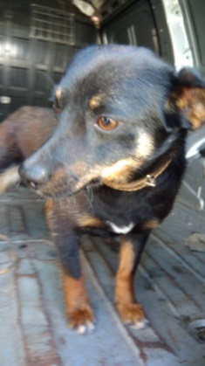

Ответственный по ПКС ________________/Д.А. Слюсаренко/

Карточка № 41
учета безнадзорной собаки
(заполняется на каждую безнадзорную собаку)

Местонахождение: г. Артемовский, ул. Куйбышева, 8 "01" августа 2018г.

Организацией ООО «Универсалремонт»
в лице бригадира Макерова Владимирова Анатольевича
произведен отлов и транспортировка отловленной безнадзорной собаки с
использованием транспортного средства: марка лада ларгус фургон гос. номер В942МЕ

- Дата поступления в пункт временного содержания: в тот же день
Пол: кобель
Порода беспородная
Окрас белый с рыжими пятнами
Шерсть короткая
Уши не купированы
Хвост не купирован
Размер 35*55 см
Примерный возраст 5 лет
Особые приметы ____________________________________________________________
Признаки (отличительные знаки), свидетельствующие о наличии собственника
(при их наличии) __________________________________________________________
Адрес и описание места отлова: Ирбитский район, д. Дубская
2. Произведена стерилизация (кастрация): акт от "__" _________ N ______
3. Произведена эвтаназия: акт от "__" ________________ N ______________
Причина эвтаназии _________________________________________________________
4. Осуществлена передача безнадзорной собаки на временное содержание:
___________________________________________________________________________
(Ф.И.О. частного лица, наименование организации)
5. "__" _____________ безнадзорная собака передана собственнику
___________________________________________________________________________
(Ф.И.О. частного лица, наименование организации)
6. "__" _____________ безнадзорная собака передана в собственность
___________________________________________________________________________
(Ф.И.О. частного лица, наименование организации)
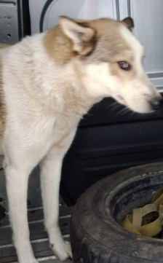

Ответственный по ПКС ________________/Д.А. Слюсаренко/

Карточка № 42
учета безнадзорной собаки
(заполняется на каждую безнадзорную собаку)

Местонахождение: г. Артемовский, ул. Куйбышева, 8 "01" августа 2018г.

Организацией ООО «Универсалремонт»
в лице бригадира Макерова Владимирова Анатольевича
произведен отлов и транспортировка отловленной безнадзорной собаки с
использованием транспортного средства: марка лада ларгус фургон гос. номер В942МЕ

- Дата поступления в пункт временного содержания: в тот же день
Пол: кобель
Порода беспородная
Окрас зональный
Шерсть короткая
Уши не купированы
Хвост не купирован
Размер 35*55 см
Примерный возраст 4 года
Особые приметы ____________________________________________________________
Признаки (отличительные знаки), свидетельствующие о наличии собственника
(при их наличии) __________________________________________________________
Адрес и описание места отлова: Ирбитский район, д. Дубская
2. Произведена стерилизация (кастрация): акт от "__" _________ N ______
3. Произведена эвтаназия: акт от "__" ________________ N ______________
Причина эвтаназии _________________________________________________________
4. Осуществлена передача безнадзорной собаки на временное содержание:
___________________________________________________________________________
(Ф.И.О. частного лица, наименование организации)
5. "__" _____________ безнадзорная собака передана собственнику
___________________________________________________________________________
(Ф.И.О. частного лица, наименование организации)
6. "__" _____________ безнадзорная собака передана в собственность
___________________________________________________________________________
(Ф.И.О. частного лица, наименование организации)
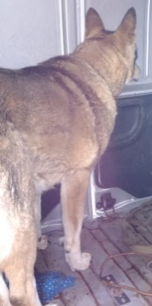

Ответственный по ПКС ________________/Д.А. Слюсаренко/

Карточка № 43
учета безнадзорной собаки
(заполняется на каждую безнадзорную собаку)

Местонахождение: г. Артемовский, ул. Куйбышева, 8 "02" августа 2018г.

Организацией ООО «Универсалремонт»
в лице бригадира Макерова Владимирова Анатольевича
произведен отлов и транспортировка отловленной безнадзорной собаки с
использованием транспортного средства: марка лада ларгус фургон гос. номер В942МЕ

- Дата поступления в пункт временного содержания: в тот же день
Пол: сука
Порода беспородная
Окрас чепрачный
Шерсть короткая
Уши не купированы
Хвост не купирован
Размер 35*55 см
Примерный возраст 10 лет
Особые приметы ____________________________________________________________
Признаки (отличительные знаки), свидетельствующие о наличии собственника
(при их наличии) __________________________________________________________
Адрес и описание места отлова: Ирбитский район, д. Дубская
2. Произведена стерилизация (кастрация): акт от "__" _________ N ______
3. Произведена эвтаназия: акт от "__" ________________ N ______________
Причина эвтаназии _________________________________________________________
4. Осуществлена передача безнадзорной собаки на временное содержание:
___________________________________________________________________________
(Ф.И.О. частного лица, наименование организации)
5. "__" _____________ безнадзорная собака передана собственнику
___________________________________________________________________________
(Ф.И.О. частного лица, наименование организации)
6. "__" _____________ безнадзорная собака передана в собственность
___________________________________________________________________________
(Ф.И.О. частного лица, наименование организации)
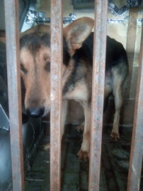

Ответственный по ПКС ________________/Д.А. Слюсаренко/

Карточка № 44
учета безнадзорной собаки
(заполняется на каждую безнадзорную собаку)

Местонахождение: г. Артемовский, ул. Куйбышева, 8 "02" августа 2018г.

Организацией ООО «Универсалремонт»
в лице бригадира Макерова Владимирова Анатольевича
произведен отлов и транспортировка отловленной безнадзорной собаки с
использованием транспортного средства: марка лада ларгус фургон гос. номер В942МЕ

- Дата поступления в пункт временного содержания: в тот же день
Пол: кобель
Порода беспородная
Окрас черный
Шерсть короткая
Уши не купированы
Хвост не купирован
Размер 20*40 см
Примерный возраст 6 лет
Особые приметы ____________________________________________________________
Признаки (отличительные знаки), свидетельствующие о наличии собственника
(при их наличии) __________________________________________________________
Адрес и описание места отлова: Ирбитский район, д. Дубская
2. Произведена стерилизация (кастрация): акт от "__" _________ N ______
3. Произведена эвтаназия: акт от "__" ________________ N ______________
Причина эвтаназии _________________________________________________________
4. Осуществлена передача безнадзорной собаки на временное содержание:
___________________________________________________________________________
(Ф.И.О. частного лица, наименование организации)
5. "__" _____________ безнадзорная собака передана собственнику
___________________________________________________________________________
(Ф.И.О. частного лица, наименование организации)
6. "__" _____________ безнадзорная собака передана в собственность
___________________________________________________________________________
(Ф.И.О. частного лица, наименование организации)
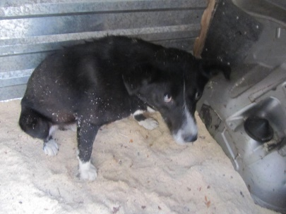

Ответственный по ПКС ________________/Д.А. Слюсаренко/

Карточка № 45
учета безнадзорной собаки
(заполняется на каждую безнадзорную собаку)

Местонахождение: г. Артемовский, ул. Куйбышева, 8 "03" августа 2018г.

Организацией ООО «Универсалремонт»
в лице бригадира Макерова Владимирова Анатольевича
произведен отлов и транспортировка отловленной безнадзорной собаки с
использованием транспортного средства: марка лада ларгус фургон гос. номер В942МЕ

- Дата поступления в пункт временного содержания: в тот же день
Пол: кобель
Порода беспородная
Окрас серый
Шерсть короткая
Уши не купированы
Хвост не купирован
Размер 20*40 см
Примерный возраст 2 года
Особые приметы ____________________________________________________________
Признаки (отличительные знаки), свидетельствующие о наличии собственника
(при их наличии) __________________________________________________________
Адрес и описание места отлова: Ирбитский район, д. Гуни
2. Произведена стерилизация (кастрация): акт от "__" _________ N ______
3. Произведена эвтаназия: акт от "__" ________________ N ______________
Причина эвтаназии _________________________________________________________
4. Осуществлена передача безнадзорной собаки на временное содержание:
___________________________________________________________________________
(Ф.И.О. частного лица, наименование организации)
5. "__" _____________ безнадзорная собака передана собственнику
___________________________________________________________________________
(Ф.И.О. частного лица, наименование организации)
6. "__" _____________ безнадзорная собака передана в собственность
___________________________________________________________________________
(Ф.И.О. частного лица, наименование организации)
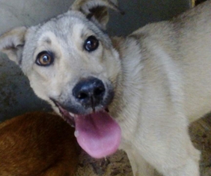

Ответственный по ПКС ________________/Д.А. Слюсаренко/

Карточка № 46
учета безнадзорной собаки
(заполняется на каждую безнадзорную собаку)

Местонахождение: г. Артемовский, ул. Куйбышева, 8 "03" августа 2018г.

Организацией ООО «Универсалремонт»
в лице бригадира Макерова Владимирова Анатольевича
произведен отлов и транспортировка отловленной безнадзорной собаки с
использованием транспортного средства: марка лада ларгус фургон гос. номер В942МЕ

- Дата поступления в пункт временного содержания: в тот же день
Пол: кобель
Порода беспородная
Окрас зональный
Шерсть короткая
Уши не купированы
Хвост не купирован
Размер 25*45 см
Примерный возраст 2 года
Особые приметы ____________________________________________________________
Признаки (отличительные знаки), свидетельствующие о наличии собственника
(при их наличии) __________________________________________________________
Адрес и описание места отлова: Ирбитский район, д. Дубская
2. Произведена стерилизация (кастрация): акт от "__" _________ N ______
3. Произведена эвтаназия: акт от "__" ________________ N ______________
Причина эвтаназии _________________________________________________________
4. Осуществлена передача безнадзорной собаки на временное содержание:
___________________________________________________________________________
(Ф.И.О. частного лица, наименование организации)
5. "__" _____________ безнадзорная собака передана собственнику
___________________________________________________________________________
(Ф.И.О. частного лица, наименование организации)
6. "__" _____________ безнадзорная собака передана в собственность
___________________________________________________________________________
(Ф.И.О. частного лица, наименование организации)
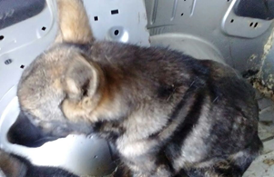

Ответственный по ПКС ________________/Д.А. Слюсаренко/

Карточка № 47
учета безнадзорной собаки
(заполняется на каждую безнадзорную собаку)

Местонахождение: г. Артемовский, ул. Куйбышева, 8 "03" августа 2018г.

Организацией ООО «Универсалремонт»
в лице бригадира Макерова Владимирова Анатольевича
произведен отлов и транспортировка отловленной безнадзорной собаки с
использованием транспортного средства: марка лада ларгус фургон гос. номер В942МЕ

- Дата поступления в пункт временного содержания: в тот же день
Пол: сука
Порода беспородная
Окрас палевый
Шерсть короткая
Уши не купированы
Хвост не купирован
Размер 20*40 см
Примерный возраст 1 год
Особые приметы ____________________________________________________________
Признаки (отличительные знаки), свидетельствующие о наличии собственника
(при их наличии) __________________________________________________________
Адрес и описание места отлова: Ирбитский район, д. Дубская
2. Произведена стерилизация (кастрация): акт от "__" _________ N ______
3. Произведена эвтаназия: акт от "__" ________________ N ______________
Причина эвтаназии _________________________________________________________
4. Осуществлена передача безнадзорной собаки на временное содержание:
___________________________________________________________________________
(Ф.И.О. частного лица, наименование организации)
5. "__" _____________ безнадзорная собака передана собственнику
___________________________________________________________________________
(Ф.И.О. частного лица, наименование организации)
6. "__" _____________ безнадзорная собака передана в собственность
___________________________________________________________________________
(Ф.И.О. частного лица, наименование организации)
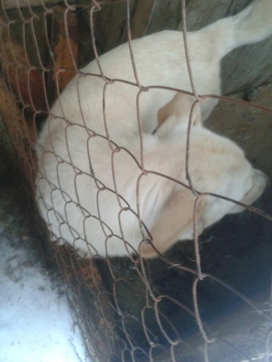

Ответственный по ПКС ________________/Д.А. Слюсаренко/

Карточка № 48
учета безнадзорной собаки
(заполняется на каждую безнадзорную собаку)

Местонахождение: г. Артемовский, ул. Куйбышева, 8 "06" августа 2018г.

Организацией ООО «Универсалремонт»
в лице бригадира Макерова Владимирова Анатольевича
произведен отлов и транспортировка отловленной безнадзорной собаки с
использованием транспортного средства: марка лада ларгус фургон гос. номер В942МЕ

- Дата поступления в пункт временного содержания: в тот же день
Пол: сука
Порода беспородная
Окрас серо-белый
Шерсть короткая
Уши не купированы
Хвост не купирован
Размер 35*55 см
Примерный возраст 2 года
Особые приметы ____________________________________________________________
Признаки (отличительные знаки), свидетельствующие о наличии собственника
(при их наличии) __________________________________________________________
Адрес и описание места отлова: Ирбитский район, д. Симанова
2. Произведена стерилизация (кастрация): акт от "__" _________ N ______
3. Произведена эвтаназия: акт от "__" ________________ N ______________
Причина эвтаназии _________________________________________________________
4. Осуществлена передача безнадзорной собаки на временное содержание:
___________________________________________________________________________
(Ф.И.О. частного лица, наименование организации)
5. "__" _____________ безнадзорная собака передана собственнику
___________________________________________________________________________
(Ф.И.О. частного лица, наименование организации)
6. "__" _____________ безнадзорная собака передана в собственность
___________________________________________________________________________
(Ф.И.О. частного лица, наименование организации)

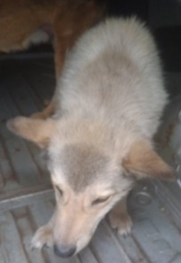
Ответственный по ПКС ________________/Д.А. Слюсаренко/

Карточка № 49
учета безнадзорной собаки
(заполняется на каждую безнадзорную собаку)

Местонахождение: г. Артемовский, ул. Куйбышева, 8 "06" августа 2018г.

Организацией ООО «Универсалремонт»
в лице бригадира Макерова Владимирова Анатольевича
произведен отлов и транспортировка отловленной безнадзорной собаки с
использованием транспортного средства: марка лада ларгус фургон гос. номер В942МЕ

- Дата поступления в пункт временного содержания: в тот же день
Пол: кобель
Порода беспородная
Окрас рыже-черный
Шерсть короткая
Уши не купированы
Хвост не купирован
Размер 35*55 см
Примерный возраст 1 год
Особые приметы ____________________________________________________________
Признаки (отличительные знаки), свидетельствующие о наличии собственника
(при их наличии) __________________________________________________________
Адрес и описание места отлова: Ирбитский район, д. Речкалова
2. Произведена стерилизация (кастрация): акт от "__" _________ N ______
3. Произведена эвтаназия: акт от "__" ________________ N ______________
Причина эвтаназии _________________________________________________________
4. Осуществлена передача безнадзорной собаки на временное содержание:
___________________________________________________________________________
(Ф.И.О. частного лица, наименование организации)
5. "__" _____________ безнадзорная собака передана собственнику
___________________________________________________________________________
(Ф.И.О. частного лица, наименование организации)
6. "__" _____________ безнадзорная собака передана в собственность
___________________________________________________________________________
(Ф.И.О. частного лица, наименование организации)

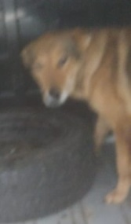
Ответственный по ПКС ________________/Д.А. Слюсаренко/

